МУНИЦИПАЛЬНОЕ БЮДЖЕТНОЕ УЧРЕЖДЕНИЕ
«МЕЖПОСЕЛЕНЧЕСКАЯ ЦЕНТРАЛЬНАЯ БИБЛИОТЕКА
СЛЮДЯНСКОГО РАЙОНА» Тел. (839544) 51-6-37, 51-8-48


«Живу печалью и надеждой»
(о жизни и творчестве Владимира Петрович Скифа)
(Рекомендательный аннотированный список литературы)
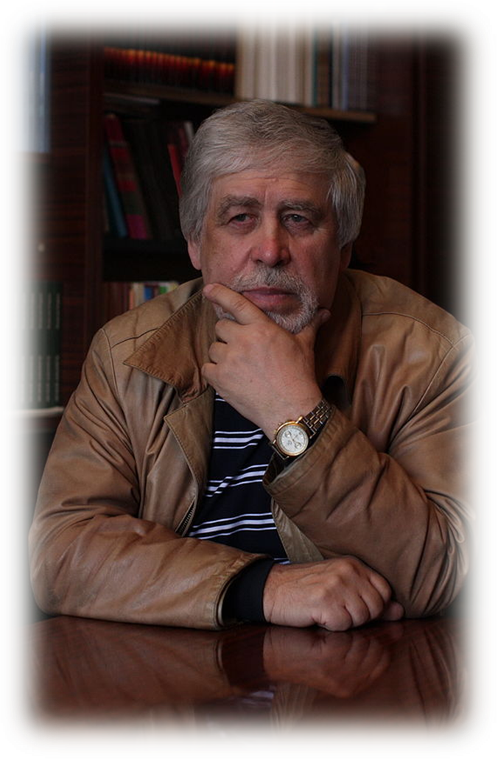
Слюдянка,
февраль, 2015

Издательство: МБУ ЦБ Слюдянского района

Муниципальное бюджетное учреждение
«Межпоселенческая центральная библиотека
Слюдянского района»
665904, Иркутская область,
г. Слюдянка, ул. Ленина, 83 «Б»
Тел. / факс 8 (39544) 51-6-37, 51-8-48
E-mail: mukcb06@rambler.ru
http://mcbcb.ucoz.com/.

Разработка и компьютерная верстка: зав. отделом информационно-библиографической и эколого-краеведческий работы - Мусихина Ю.А.

«Живу печалью и надеждой» (о жизни и творчестве Владимира Петрович Скифа) / Сост. Мусихина Ю.А. – Слюдянка: Центральная библиотека Слюдянского района, 2014. – 7 с.: ил.

От составителей.
Владимир Петрович Скиф – родился 17 февраля 1945 года; всем творчеством своим он как истинный патриот прославляет свою страну, свою Россию. Его талант вне всяких сомнений отмечен щедростью матушки-Природы.

Я на тропинку неба выхожу,
Смотрю на землю из небесной выси.
Уж целый век себя я не щажу,
Я искру сердца над столетьем высек.

Я слышу горький человечий вой,
Мне зябко жить среди провалов мира.
И страшно петь. Но я еще живой.
Меня спасла классическая лира.

И мой Байкал. И этот чистый свет,
Мои глаза и душу напоивший.
Я не загинул. Я ещё поэт,
Не зря, быть может, на земле светивший.

И это все - иркутский поэт Владимир Скиф. Если честно, то вовсе не Скиф, а Смирнов, Который Изменил Фамилию. Он поступил правильно: среди Смирновых затеряться легко даже могучему сибиряку, вот и гадай, чьи стихи вышли в центральной газете – того или иного Владимира Смирнова? Да и обличьем своим кто знает, тот поймёт он, конечно, походит на нашего предка скифа.
Впрочем, и ко всему лучшему в творчестве талантливого иркутского поэта смело можно поставить эпиграф из Александра Блока: «Да, скифы – мы! Да, азиаты – мы…».
Природный, натуральный сибирский скиф. И родился под Иркутском в небольшом посёлке Куйтун (по-бурятски холод, мороз), и всё жизненное и творческое становление его происходило в городках и посёлках с такими экзотическими для москвичей названиями, как Харик, Тулун, служил в морской авиации на берегу Муравьиного залива под Владивостоком, а святым градом Китежем для него давно стал родной Байкал, где он знает южное и северное побережье, Малое море и Ушканьи острова, а уж в районе достопримечательной Кругобайкалки каждую травинку, каждый мыс и каждый туннель.
Поэт знает и зимний Байкал, и осенний, и летний; берега Байкала – его дурманящая постель, где всегда можно укрыться, спрятаться, в том числе и от житейской непогоды:

На зимней даче сон глубок.
Я лёг и в бездну провалился,
Где сна таинственный клубок
В заулок памяти скатился.

Скиф, как байкальский водяной, бережёт и борется за свои родные просторы.

Хлестанул по России напалм,
Все заборы в России упали.
Я смотрю: мой забор не упал,
Потому что забор - на Байкале.
…………………………………….
За забором звенит перебор
То баяна, то русской гитары…
Не пройдут через этот забор
Двадцать первого века хазары.

Как сказал поэт на одном из байкальских праздников: «О Байкале, как о Пушкине, можно сказать, что “это – наше всё”. Байкал – это, действительно, всё. Я живу на берегах Байкала. Он – мой “цитатник”, моё вдохновение. У меня о нём написано более ста стихотворений. Все они разные: о цветах и байкальских скалах, о самом Байкале – утреннем и ночном, зимнем и весеннем, о его характере и привычках, о его космическом, я бы даже сказал – библейском происхождении. Дом, в котором мы живём уже тридцать лет, стоит в двадцати шагах от священной байкальской воды, дети в нём выросли, и вот сейчас внуки растут. Внук Лёнечка, с которым я бываю на праздниках «День Байкала», спрашивает у меня: “Деда, а Байкал, он – мой?” – “Да, отвечаю я, твой!” Без Байкала мы не мыслим своей жизни на благословенной сибирской земле».

Здесь быть и жить необходимо –
У этих вод, у этих скал.
От зла да будет оградимо,
Твоё вместилище, Байкал.

Владимир Скиф крайне разносторонний поэт. Это и сатирик, автор острых эпиграмм и пародий, и публицист, гневно выступающий против всех врагов России, и мастер стихотворного портрета, певец русской истории.
Во всех жанрах он добивается весомых побед. Частенько один жанр накладывается на другой. Как, например, отделить историю от стихотворного портрета, а то и другое – от гневной публицистики в стихотворении,
Вот один пример стихотворения, посвящённого памяти Вадима Кожинова (русского критика, литературоведа, философа, историка 20 века):

Кричат, что Россия низложена,
Скатилась её голова.
Вадим Валерьянович Кожинов
Твердил, что Россия жива!
……………………………………
Избитая в кровь и острожная,
Земля ему будет верна…
…Вадим Валерьянович Кожинов,
Пусть – Вам – будет пухом она!

Или же в стихах о его любимом писателе Василии Шукшине:

Склевали калину последние птицы
И нет ни души за окошком пустым.
Когда затухали на небе зарницы,
Василий Макарыч ушёл из больницы
В осеннюю, волглую, тёмную стынь…

Вообще у Владимира Скифа много стихов, посвященных людям, людям разным, до боли ему знакомым, чтимым и почитаемым им.
Поэт называет героев своих портретов воинами русской земли. Но он и сам – воин не из последних.
И всё же, изо всех его жанров предпочтение отдается пейзажной, природной лирике. Тут и душа Сибири, и душа поэта, тут и скифская душа. Всё-таки ничто не бывает случайным. И приглянулось ему прозвание Скиф именно потому, что скифское, кочевое, природное поведение, воинское верное служение и боевитость духа далёких предков оказались поэту наиболее близки. Он готов даже пожертвовать собой и своим поколением, чтобы дать дорогу новой, молодой – победной России.
Вот одно из лучших, пусть и печальных его стихотворений:

Ухожу, проваливаясь в сумрак,
Будто в бездну века ухожу,
Небеса, окрашенные в сурик,
В слякотную осень уношу.

Сумрак тучный, вязкий, как болото,
Чавкает прожорливою мглой.
Унести мне в прошлое охота
Тайны века под своей полой….

Чтобы сумрак, ослепивший души
Грешного народа моего,
До конца Россию не порушил,
Не затмил Отчизны торжество.

Под сырой осенней позолотой
Оживаю от душевных ран…
Из меня уходит сумрак плотный,
Как с Байкала-озера туман.

Это не только прекрасный образ, но и стиль жертвенно-трагически-героического поведения уходящего уже в прошлое первого послевоенного поколения. Смело беря удары на себя, журналы «Наш современник» и «Москва», возглавляемые нашими жертвенными старейшинами – Станиславом Куняевым и Леонидом Бородиным, журналы, где Владимир Скиф – один из основных авторов, уносят с собой разломы и расколы русского бытия, всю грязь разрухи, дабы очистить место для возрождающейся России, для оживления родных убитых русских земель. И в этом смысле Владимир Скиф – жертвенный поэт. Может, так и древние скифы когда-то, погибая в бесчисленных сражениях с чуждыми племенами, освобождали место для нарождающейся Древней Руси?

И встану и завою
Среди земных высот.
Охотник или воин
Мне целится в висок.

Владимир Скиф – один из представителей «поколения одиночек», «поколения Победы», ребят, рожденных в конце войны или сразу после неё. Они были напоены духом Победы, они играли всё детство в воинов-победителей, они были уверены в своем счастливом будущем. Они и себя никак не отделяли от Победы. Без всяких газет и парадов знали, что без вернувшихся фронтовиков, какими бы они ни были, не родились бы и мы. Об этом писал недавно ушедший от нас Николай Дмитриев:

Я вместе с батькой выполз, выжил,
А то, в каких бы был мирах,
Когда бы снайпер батьку выждал
В чехословацких клеверах.

Об этом же пишет в стихах о воевавшем отце и Владимир Скиф: «То, что мой отец воевал, всё пережитое им: горечь поражений и радость выстраданной Победы – всё это в генах передалось и мне. Ведь не случайно в своих произведениях я много раз обращался и обращаюсь к кровоточащей и суровой теме войны:

Предвоенный год. Весна.
Нет меня на свете,
Но я знаю, что война
Будет на планете.
……………………….
Я в неведенье слепом,
Но мне всё известно:
Мама из дому и в дом,
Не находит места.
…………………………..
Застывает у крыльца,
Будто бы чужая,
В сорок первый год отца
Мама провожает.
………………………….
На дороге липкий дождь
Хлещет по солдатам.
Ах ты, Господи! Ну что ж?
Буду в сорок пятом!»

Дети Победы, вроде бы самое благополучное поколение России за многие столетия! Но, может быть, именно поэтому свою войну, спустя двадцать-тридцать лет после рождения, мы безнадежно проиграли. Вослед за чувством Победы он, как и многие другие, еще подростками попали в «оттепель» под тотальную дегероизацию, навязанную шестидесятниками, и даже если не соглашались со старшими братьями шестидесятниками, вынуждены были им уступить и реальную и идеологическую власть.
Увы, они верили в Родину, верили в любовь, но конкретной социальной идеологии не имели, ни левой, ни правой, ни прокоммунистической, ни прокапиталистической, да и к православию приходили, как правило, поздновато. Потому и оказались обречены на одиночество.

Боже мой! Всё рушится в полёте,
Не спасает даже поворот…
Я один стою на повороте,
До Господних не дойдя ворот.

Одиноким был и Владимир Скиф. Он мог искренне восхищаться творчеством свояка Валентина Распутина, но и ту старую деревню, воспетую Беловым, Астафьевым, Носовым и Распутиным, он уже не застал. Оставалась ностальгия, перешедшая в годы «перестройки» в резкое отрицание новых хозяев жизни. Всё его творчество, если не касалось оно скифской дикой природы, посвящено надломам и трещинам в русском сознании. Поэт озирается вокруг себя, ищет поддержки, но великое поколение отцов-фронтовиков уже обессилено, старшие братья-шестидесятники предали Русь и пляшут на её обломках, перебираясь в иные заморские страны, а много ли навоюешь в одиночном окопе? Лишь сжимается сердце поэта, когда он видит:

Улетают к звёздам срубы,
Заселяет сердце грусть.
И луна целует в губы
Умирающую Русь.

Период затмения у поэта держится достаточно долго, затмения и в надеждах на спасение страны, и в поэтических образах. Он с головой уходит в свою Скифию, в какую-то подземную, глубинную Русь.

Не ощущается крепости жизни
В тёмном сцепленье земли и небес.
Воет душа об угасшей Отчизне,
Воет, как пёс, обездоленный лес.

Для него волчий ли, собачий вой – не отрицательная характеристика души, а состояние собственного одиночества, внешне вполне благополучного. Для него девизом становится мысль Генриха Гейне: «Весь мир надорван по самой середине. А так как сердце поэта – центр мира, то в наше время оно тоже должно самым жалостным образом надорваться. В моём сердце прошла великая мировая трещина». Не будем сравнивать ни таланты двух разных поэтов, ни сами страны - это в надорванность таланта самого Владимира Скифа. Он бы и сам желал преодолеть, забыть свою трещину души, потому уходит в разные победные, жизнеутверждающие жанры: пародии и песни, верлибры и четверостишия, пишет «Письма современникам» и стихи-портреты, вполне приличные и значимые стихи. Но всё-таки определяющим в его истинной поэзии является расколотость сознания оставшегося не у дел поколения.

Я ищу вдоль долины плоды молодые калины,
Чтобы ягоды счастья от камня тоски оторвать,
Но в руках тяжелеют холодные слитки-рубины…
Ну, зачем ты, калина, камнями надумала стать?!

Что оставалось пропащему, потерянному в городских ли джунглях, в лесных ли далях поэту с занемевшей душой, особенно когда вослед за «оттепелью» и «застоем» последовала оглушительная, разрушительная для миллионов русских людей «перестройка»? Из спокойного, несколько меланхоличного поэта вырастает боец русского сопротивления.

Перестройка, как война,
Нас разбила в щепки.
И стоит моя страна
На ногах не крепких.

Неживым исчадьем зла
Души разметало.
Говорят – страна была,
А её – не стало.

* * *
Занемела душа – в ней такая печаль и пустыня.
Я – Отечества сын, у которого сердце болит,
Оттого что в стране, до озноба родной и постылой,
Прокатился, как смерч по земле, чужеземный болид.

Иные его стихи девяностых годов вполне могли бы стать манифестами восстания. Ни о какой политкорректности в его стихах говорить не приходится. Он физически чувствует, как оскудевает культура, как поэзия уходит из русской жизни. Он ещё надеется, что многочисленному отряду патриотических писателей удастся воодушевить, зажечь общество, к штыку приравнять перо. Он верит, что пропащие русские люди спасения ради возьмутся, наконец, за «АКМ».

И я подумал: смрад гремящий,
Или Москвы большой гарем
Его разбудят, и – пропащий
Вдруг превратится в «АКМ».

Но за «АКМ» если и брались, то террористы или насильно мобилизованные на чеченскую войну сельские ребята. Увы, но, даже возвратившись с постылых и ненужных кавказских войн, никто на штурм оккупированного Кремля не собирался. Все горячие призывы поэта оказались не услышаны, не перешли в живое действие.

Русь моя, ты – росинка на коже,
Ты – мой Ангел у Царственных Врат.
Я – не вор. Не случайный прохожий.
Я – твой сын. Я – твой названный брат.

Я судьбой с россиянами схожий,
Я – тяжёл, но порою – крылат.
АКМ – наш «калашников» – тоже
Мой железный, мой истинный брат.

А другой – громогласный, не быстрый,
И таскать его, вроде, не мёд,
Но на местности горной, ребристой,
Сводным братом мне стал миномёт.

Кто там в очередь встал на поминки
По России – у пыльных оград?
Миномёт, раздолбай их в суглинке!
Дай им очередь в ад, автомат!

Все дудки певцами были переломаны. Одно из лучших стихотворений этого опустошённого периода посвящено трагическому разлому между государством и народом, «мимости» всего происходящего в жизни страны.

Мимо русла виляет река,
Мимо неба текут облака.
Мимо Родины ходит мужик
И судьбой своей не дорожит.
……………………
Книга движется мимо ума,
Мимо поля текут закрома.
Мимо святости ходит народ,
Мимо жизни Россия идет.

Казалось бы, всё – тупик. Но есть еще и природа, есть ещё и своё скифство, есть просторы России, которые спасают народ не только от чужих завоеваний, но и от собственного разрушительства и разочарования. Природа сама идёт к нему в стихи, минуя все метафоры и размеры. «И не стихи уже… Саранки Высоким слогом говорят».
Так в будущее поэта ведёт уже и прошлое родной истории, и неугасающая мощь самой природы. Иногда эти темы в стихах Скифа соединяются, поэт падает в изнеможении на красный клевер, но за этим красным клевером в памяти всплывают красный клевер на орденах фронтовиков, красный клевер раненых солдат. Значит, русскому поэту надо держаться. Держаться даже среди чудовищ. Ибо любые чудовища из сна или из реальности – вызывают рано или поздно неизбежный народный отпор.
Поэт готов и Скифию свою отдать на заклание ради спасения Руси.

Пора туман и подоплёки
Со смысла скрытого срывать.
Пора, пора орлиный клёкот
В штыки и пули отливать.

Боль топит монстров, а Россия вновь приходит в себя. И пусть «ходит вдоль русского края Третья война Мировая…», за молитвами о русских святых, за портретами русских великих поэтов, от Николая Рубцова до Юрия Кузнецова, приходит время новой надежды. Может, и сама поэзия спасает Владимира Скифа, утешает его душу, врачует раны. А дальше приходит очищение и возрождение.

Но высoко стоит Православье,
Демон зла не объявится в нём.
Оживают в любви и во славе
Русский крест, Русский мир, Русский дом.

Иные прощальные, поминальные, горестные стихи связаны с конкретными событиями, потрясшими его душу. Но за конкретным плачем, за конкретным переживанием уже просматривается и мотив нашего всеобщего отмщения, спасения. Вот, к примеру, «Поминальные стихи» памяти погибшей в чудовищной авиакатастрофе Марии Распутиной, дочери писателя:

Подать бы ей, как чудо, руку жизни
И выхватить из пламени, обнять…
Но мы сошлись на этой горькой тризне,
Нам слёз души не скрыть и не унять.

И лишь одно нам светит утешенье,
Что посреди Петровского поста
Мария в Наивысшем услуженье
Была нужна и призвана туда.
Уходят из жизни поэта друзья и соратники, исчезает, казалось бы, весь русский материк, как исчезла Матёра в повести Валентина Распутина, но что-то заставляет цепляться за жизнь, и не только чисто биологически, не только в уповании на «цветистую даль заповедного милого края», где всегда для отдохновения и успокоения отыщутся родные очаги, ручейки, перелески. Природа спасает, но быть певцом собственной робинзонады посреди всеобщего запустения и катастрофы Владимир Скиф не желает. Набравшись сил от родной скифской природы, поэт жадно тянется ко всем намечающимся росткам русского возрождения. Он готов кричать вместе с болельщиками: «Вперед, Россия». И лозунг этот, завуалированный спортивными победами, на самом деле обращён ко всем – мыслителям, политикам, ученым, строителям, воинам:

Поднимай свой меч, оплавленный
Русским пламенем побед!
Ярославной хватит плакаться,
Ведь тебя сильнее нет!

И уже понятно, что наш народный «Русский крест» предназначен не только для распятия страны и народа, но и для последующего очередного воскресения:

Засмеёмся и отринем грусть,
Встанем на холме, на возвышении,
Чтоб очистить от пилатов – Русь,
Уберечь её от поношения.

Притекут в Россию благодать,
Исцеленье, радость и сияние.
Быть распятой, значит испытать
Высшее, святое Богознание.

А закончить свое повествование мне хотелось бы стихотворением «К России»

Чем глубже Россия, тем проще:
Там за душу песня берёт,
И светят державные рощи
Проснувшихся русских берёз.
Украсил нетленные дали
Алмазного снега венец.
Здесь предки Тебя поднимали,
Как будто духовный дворец!
И слово, и дело сияло,
Державе и Богу – поклон.
И русская совесть стояла
На страже души и знамён.
Сегодня – сиянье молитвы
Спасает опальный народ.
Он вновь от родимой калитки
К забытому Храму идёт.
Из глаз его катятся слёзы,
Душа к очищенью спешит.
И в латах – стальные берёзы
Несут ему саблю и щит.

Вступительное слово взято с сайта: Материал взять с сайта http://ppgsf76.narod.ru/new_page_406.htm (Поэзия сопротивления)

Рекомендуемая литература:

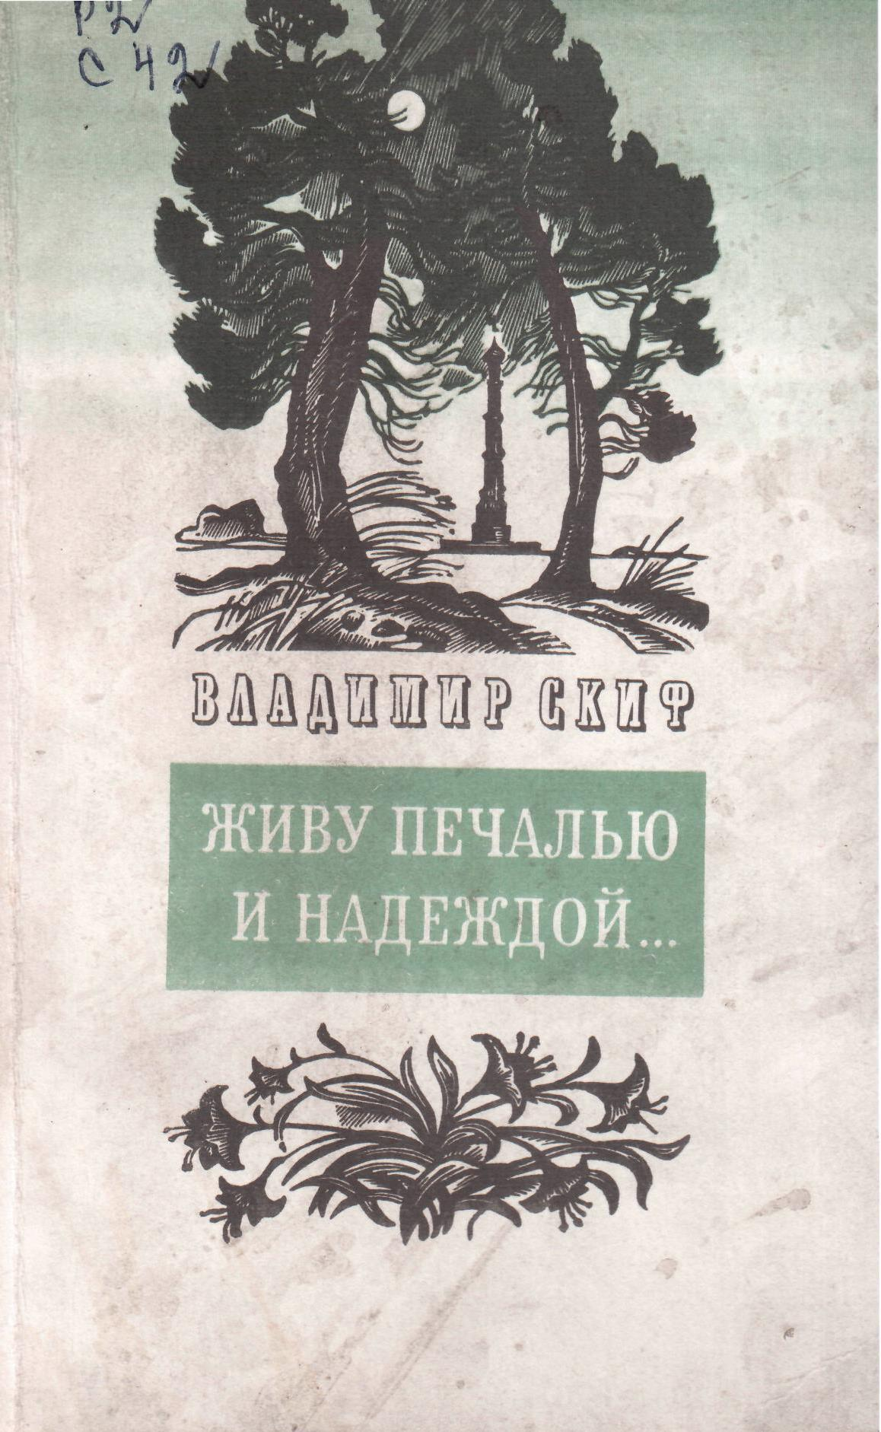 | Скиф, В. Живу печалью и надеждой / Владимир Скиф. – Иркутск: Восточно-Сибирское книжное издательство, 1989. – 112 с.: ил.  В книге лирических стихов поэт развивает тему Родины, любви к отчему дому
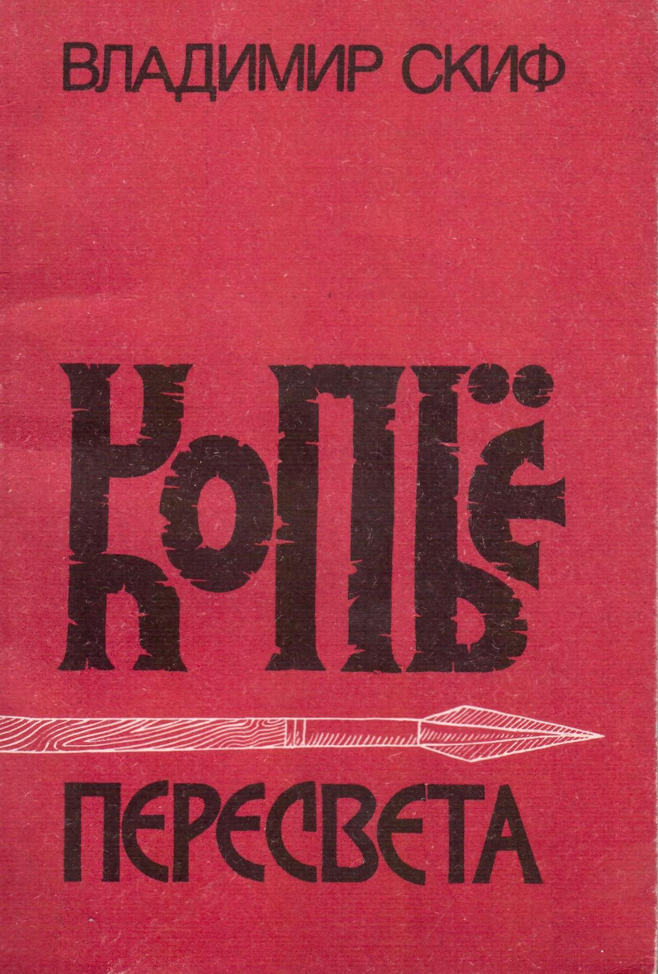 | Скиф, В. Копье Пересвета: Стихи / Владимир Скиф. – Иркутск: «Папирус», 1995. – 192 с.: ил.  Эта книга – живое обращение к великой истории родной страны, поэтическое осмысление которой сочетается во многих стихах с острым ощущением современности, с проникновением в ее нравственные поиски, проблемы, потери. Воспоминания детства, раздумья о живом, но истребляемом сибирском крае, боль за его природу, за его родную Русь, а также исторические портреты и портреты современников как-бы заставляют поэта, слово- и духотворца по-новому ощутить огнедышащее время, судьбу своего народа и в нем собственную судьбу.
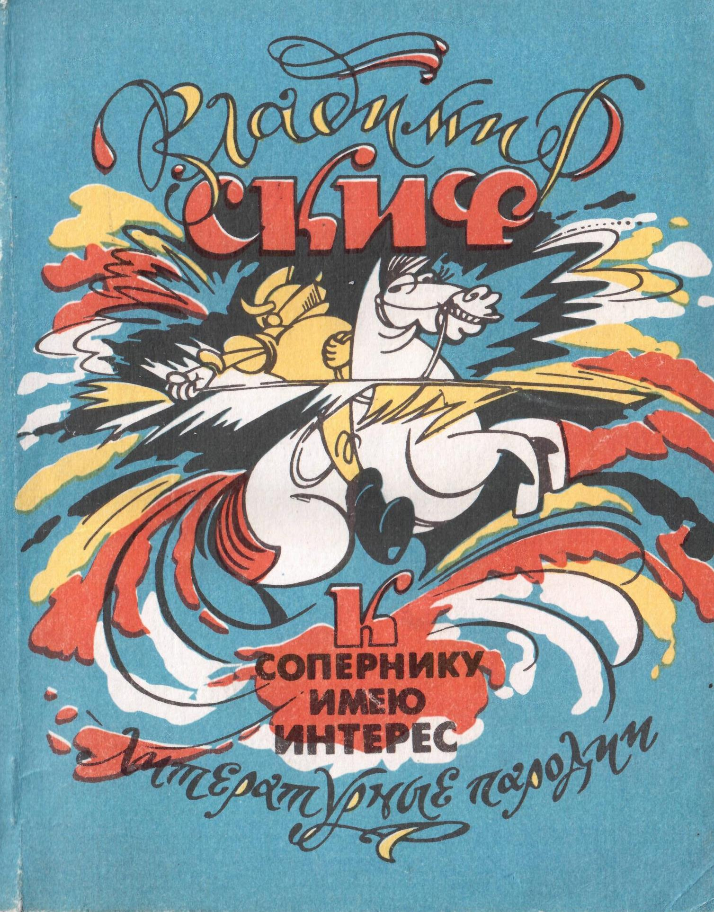 | Скиф, В. К сопернику имею интерес: Литературные пародии / Владимир Скиф. – Иркутск: Восточно-Сибирское книжное издательство, 1993. – 192 с.  В книге литературных пародий автор в смешной и не оскорбляющей достоинства человека форме высмеивает поступки своих собратьев по перу (поэтов и писателей), рассказывает о смешных случаях, происшедшие в разное время.
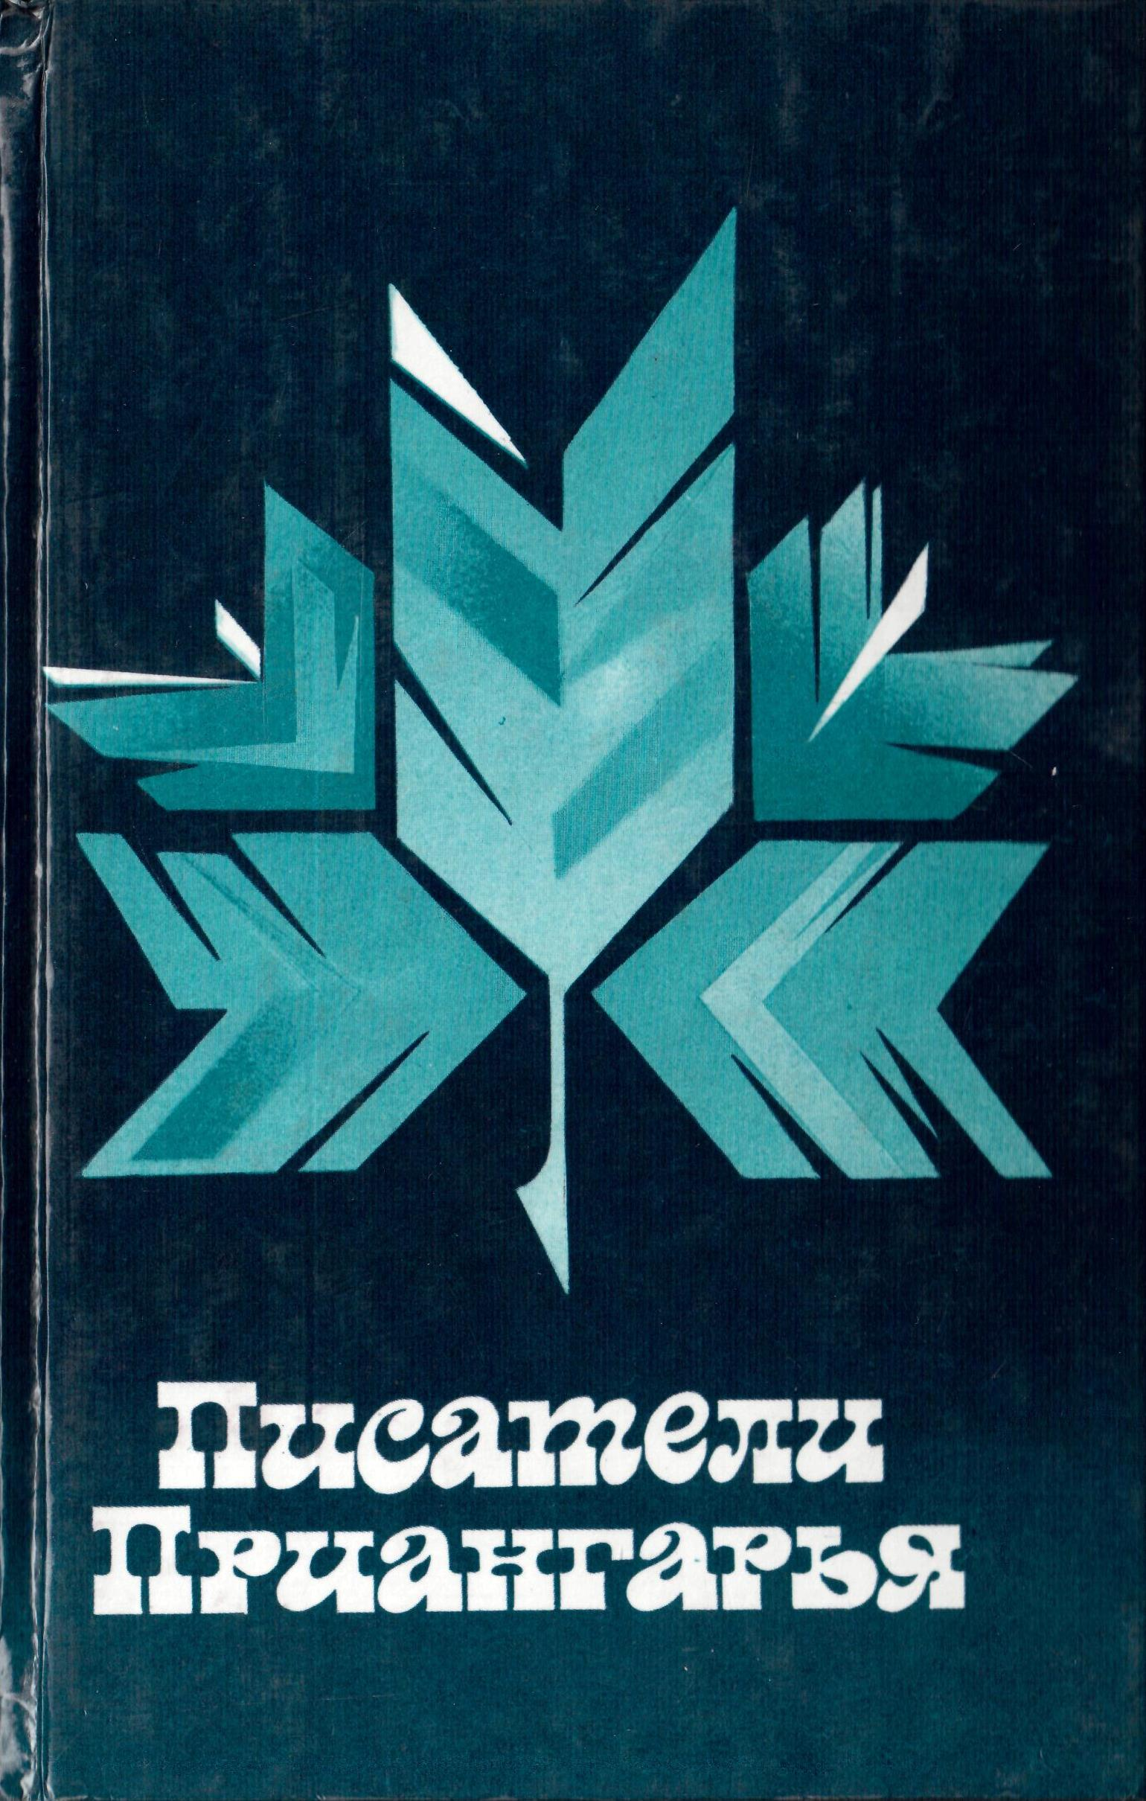 | Писатели Приангарья: Библиографический справочник / Сост. В.А. Семенова. – Иркутск: Издательство журнала «Сибирь» совместно с товариществом «Письмена», 1996. – С. 111-114  Книга содержит краткие сведения о писателях, живущих и работающих в Прианагрье. Рассчитана на старшеклассников, библиотекарей, краеведов, студентов филологических факультетов, а также тех, кто интересуется творчеством литераторов-земляков.
Владимир Скиф в журналах «Сибирь» и «Наш современник»

- Скиф, В. Живу печалью и надеждой: Стихи / Владимир Скиф. - Сибирь – 1996. - № 1-2. – С.134-140. – (Поэзия)
- Скиф, В. «Я все люблю и все приемлю…» / Владимир Скиф. - Сибирь – 1998. - № 2. – С.144. – (О книге Николая Зарубина «Родимая сторона»)
- Скиф, В. Тулунские посвящения: Стихи / Владимир Скиф. - Сибирь – 1998. - № 4. – С.78-83. – (Поэзия)
- Скиф, В. Слюдянское вязание: Стихи / Владимир Скиф. - Сибирь – 2001. - № 2. – С.158-164. – (Поэзия)
- Скиф, В. Письма современникам: Стихи / Владимир Скиф. - Сибирь – 2002. - № 3. – С.99-107. – (Поэзия)
- Скиф, В. В ночи горит дорога белая / Владимир Скиф. - Сибирь – 2003. - № 6. – С.82-90. – (Поэзия)
- Скиф, В. «Губам хотелось губ, тепла». Памяти Бориса Архипкина / Владимир Скиф. - Сибирь – 2004. - № 2. – С.151-155. – (Радоница)
- Скиф, В. Иркутску / Владимир Скиф. - Сибирь – 2011. - № 2. – С.122. – (Родному городу)
- Скиф, В. Мартовское солнце: Стихи / Владимир Скиф. - Сибирь – 2010. - № 1. – С.160-163. – (Поэзия)
- Скиф, В. Сквозь вихревой поток: Стихи / Владимир Скиф. - Сибирь – 2011. - № 4. – С.160-165. – (Поэзия)
- Скиф, В. Моих печалей горький дым: Стихи / Владимир Скиф. – Наш современник – 2011. - №9. – С.66-68. – (Поэзия)
- Скиф, В. «Я за землю руками держусь…»: Денис Михайлович Цветков / Владимир Скиф. – Наш современник – 2012. - № 1. – С.63-65. – (Поэзия)
- Скиф, В. Поземка: Стихи / Владимир Скиф. - Сибирь – 2012. - № 2. – С.38-41. – (Поэзия)
- Скиф, В. Сибирский дивизион: Стихи / Владимир Скиф. – Наш современник – 2012. - № 5. – С.3-6. – (Поэзия)
- Скиф, В. Он творил с трепетной полнотой своего сердца: Евгений Петрович Варламов / Владимир Скиф. - Сибирь – 2013. - № 1. – С.148-151. – (Память)
- Скиф, В. Байкальское Переделкино: Главы из книги / Владимир Скиф. - Сибирь – 2013. - № 3. – С.158-164. – (Жизнь литературы и жизнь в литературе)
- Скиф, В. Александр Вампилов / Владимир Скиф. - Сибирь – 2013. - № 3. – С.165-171. – (Жизнь литературы и жизнь в литературе)
- Скиф, В. Нас демократы-волкодавы без сожаленья разорвут…: Вадим Ярцев / Владимир Скиф. – Наш современник – 2013. - №9. – С.192-195. – (Память)
- Скиф, В. В гостях у Лермонтова / Владимир Скиф. - Сибирь – 2014. - № 1. – С.147-149. – (2014 год – год Михаила Юрьевича Лермонтова)
- Скиф, В. «Пойду я, напевая песни дней…» / Владимир Скиф. - Сибирь – 2014. - № 1. – С.232-235. – (Литературная учеба. Михаил Зарубин)

